Sistema: IC
Pode ter acesso
Tem mais de um acesso previsto na matriz
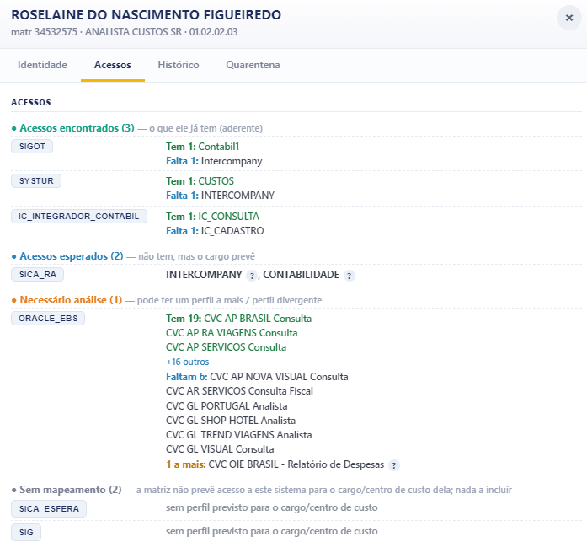
Os usuários nos sistemas não podem ter mais de um acesso no sistema, se um dos acessos mapeados estiver ok tras ele ok
E os a mais precisa ser trago estilo as funções do CCO
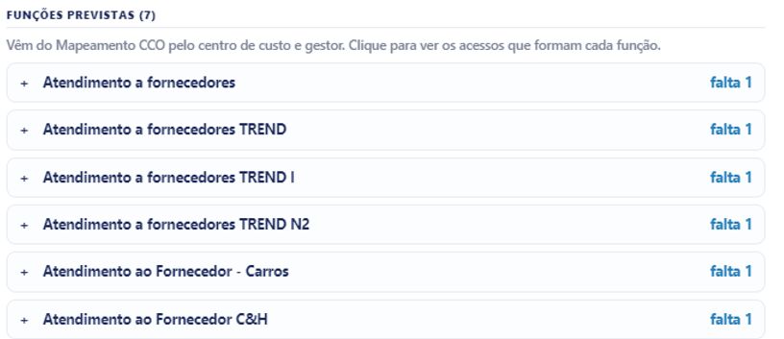
Traria como acessos previstos
IC - IC_CADASTRO
Systur – Intercompany
Sigot - Intercompany
Só um mapeado:
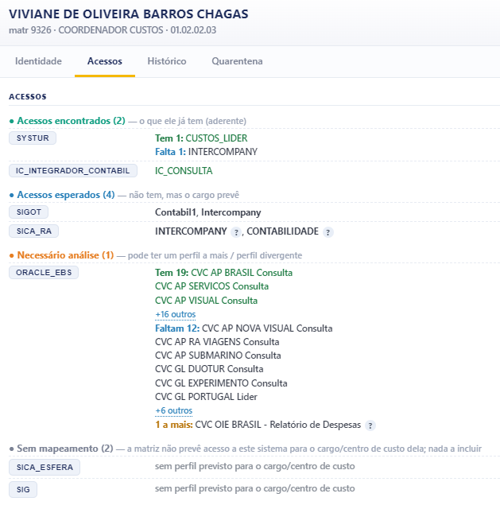
Não pode ter acesso e tem
Ela tem acesso e não veio o perfil
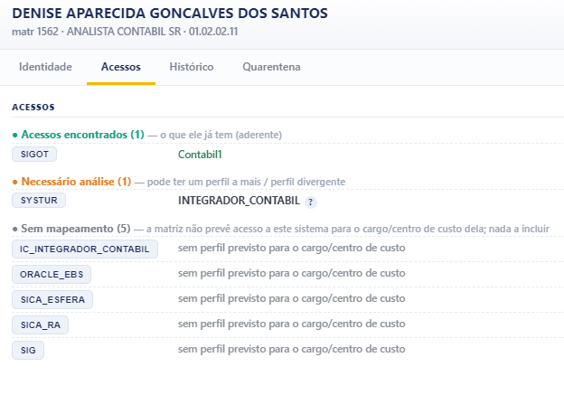
Pode ter acesso e não tem
